Памятка для родителей

по безопасности детей на воде в летний период

УВАЖАЕМЫЕ РОДИТЕЛИ!

  
Безопасность жизни детей на водоемах во многих случаях зависит

ТОЛЬКО ОТ ВАС!

У маленьких детей обычно отсутствует природный страх перед водой и поэтому они смело лезут в нее, совершенно не осознавая грозящие им опасности. Дошкольники часто не способны адекватно оценить уровень угрозы, а значит, основная задача по обеспечению их безопасности на воде ложится на родителей.

Малыши малышами, а взрослый должен неусыпно контролировать процесс купания детей, тем более дошкольного возраста, когда ребенок еще достаточно слаб и не организован и когда он может утонуть в считанные минуты.

**Общие правила безопасности родителям при купании дошкольников**

* Никогда не купайтесь в непогоду.
* Всегда разъясняйте детям правила поведения на воде и не подавайте им дурной пример.
* Никогда не ведите детей купаться в нетрезвом состоянии.
* Наблюдайте за купающимися детьми.
* Контролируйте эмоциональное состояние дошкольника, чтобы заигравшись, он не нахлебался воды.
* Если ваш дошкольник уже хорошо плавает и ныряет, то не позволяйте ему   нырять в местах, где глубина меньше, чем 2,5метра.
* Не разрешайте дошкольникам плавать в одиночку, всегда находитесь на расстоянии до метра от них и подстраховывайте малышей рукой, даже если ребенок плывет с надувным кругом или жилетом.
* При купании старайтесь, чтобы всегда на дежурстве был спасатель или инструктор, но никогда не рассчитывайте только на них, помните, что вы в первую очередь отвечаете за безопасность собственного ребенка на воде.
* Следите, чтобы маршруты плавания маленьких детей не пересекались со старшими, это может привести к травме.
* Не купайтесь с детьми в местах, где это запрещено.
* Не заплывайте за буйки, не прыгайте в воду со скал или в местах с неизвестным дном.
* Старайтесь держать ребенка в поле своего зрения, когда он находится в воде.
* Для детей, которые плохо плавают, применяйте специальные средства безопасности, надувные нарукавники или жилеты.
* Строго контролируйте нахождения ребенка в воде, чтобы избежать переохлаждения. После купания в соленой воде необходимо помыться пресной.
* Более взрослые дети подросткового возраста, если и идут сами к водоему, то должны плавать только в специально отведенных для этого местах с безопасным проверенным дном, при отсутствии глубоких ям, сильного течения, водоворотов или больших волн.
* Достаточно взрослые дети уже должны знать не только правила поведения на воде и уметь плавать, но и обладать навыками поведения в критических ситуациях. Они должны понимать как себя вести, если судорогой свело ногу, уметь определить тонущего человека, оказать первую медицинскую помощь и т.д.
* Научите азам техники спасения утопающих, если вы не можете сделать это сами, то сходите к инструктору по плаванию.

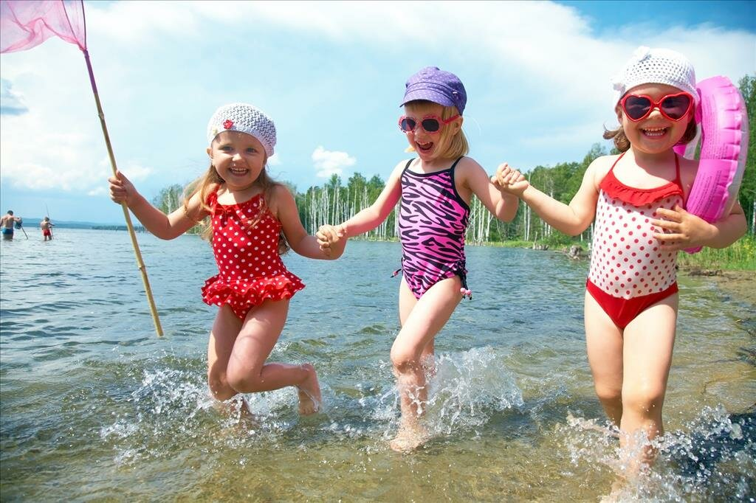

**Правила безопасности на воде купания - купание в открытых водоемах**

* Для плавания используйте лишь круги и жилеты, предназначенные для применения в открытых водоемах, у них должны быть толще стенки и, желательно, несколько автономных камер.
* Всегда будьте возле ребенка, который в воде. Не отводите от него взгляда. Дошкольник может за секунду уйти под воду и захлебнуться.
* Старайтесь не брать дошкольников кататься на лодках, водных велосипедах и других плавательных средствах, это может быть опасно
* Плавайте в специально отведенных местах с чистым проверенным дном, и где есть спасатель и медицинский пункт.
* Если вы плаваете с детьми на природе, то выбирайте чистое мелкое место с течением меньше 0,5 метра/секунду.
* Не разрешайте дошкольникам заплывать далеко от берега и нырять на мелких местах или там, где незнакомое дно.

**Правила безопасности на воде купания- купание в надувных бассейнах**

* Никогда не позволяйте детям нырять в надувные бассейны.
* Не оставляйте дошкольников без присмотра даже в маленьком тазике. Малыш может упасть лицом в воду и утонуть,
* Максимально оградите несанкционированных доступ к бассейну малышей, чтобы они самовольно не пошли плавать.
* Если у вас большой надувной бассейн с мощной системой слива и наполнения, то убедитесь что выпускная система не создает мощного давления, которое может засосать ребенка.

